**Vaja2: Destilacija**

**PRIPOMOČKI**

Kovinski: 2x stojalo, kovinski obroč, trinožnik,

Porcelanski: mreža

Steklovina: bučka, erlenmajerica, vodni hladilnik

+ : plinski gorilnik

**REAGENTI:**

Voda

**SKICA:**

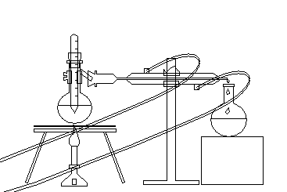

**DELO:**

1. Pripravili smo material in pripomočke
2. začeli smo z destilacijo
3. na kocu smo dobili destilirano vodo

**UGOTOVITEV**:

Da dobimo iz vode paro ( ki je v notranjosti Liebigovega hladilnika ) ki se začne ohlajevati oz. Utekočinit. Ta način dela je destiliranje.

.